实验六十五 交流电波形描绘

实验器材
朗威电压传感器（LW-E841）、低频信号发生器（LW-Q810）、计算机等。

实验装置
如图 65 – 1。
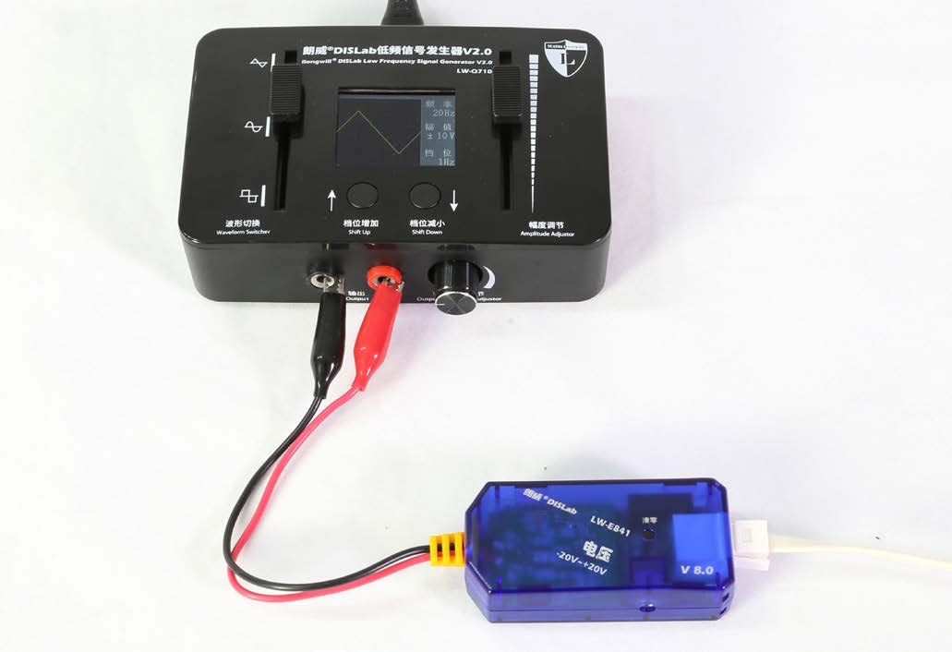
图 65 – 1 交流电波形实验装置

实验操作（通用软件）
1．将电压传感器与低频信号发生器的电压输出端连接；
2．打开通用软件，调整实验界面为“示波”显示方式，设置“采样频率”为 1 kHz；
3．调节信号发生器输出正弦波（图 65 – 2），观察显示的波形；
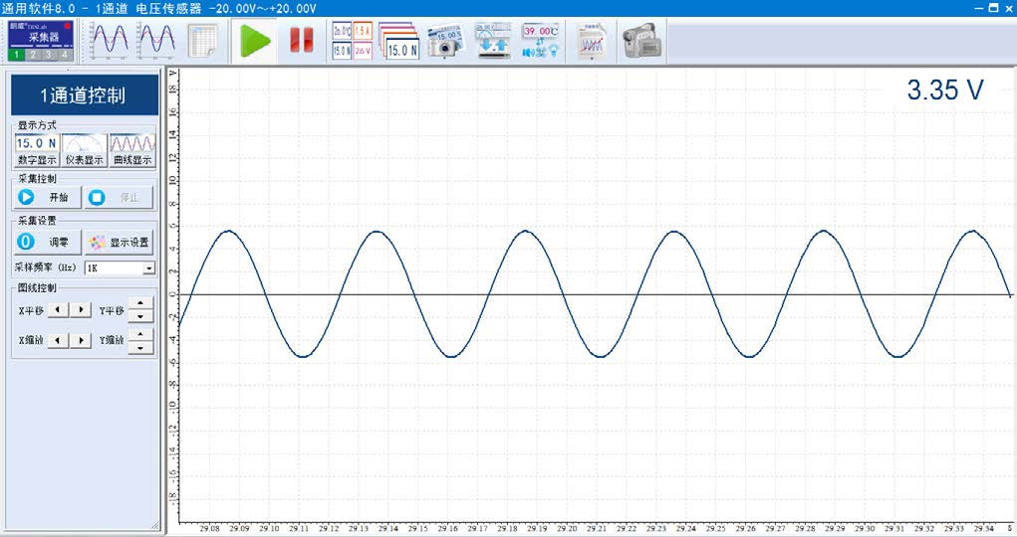
图 65 – 2 通用软件 交流电正弦波
4．调节信号发生器输出三角波（图 65 – 3）、方波（图 65 – 4），观察显示波形并分析其成因。
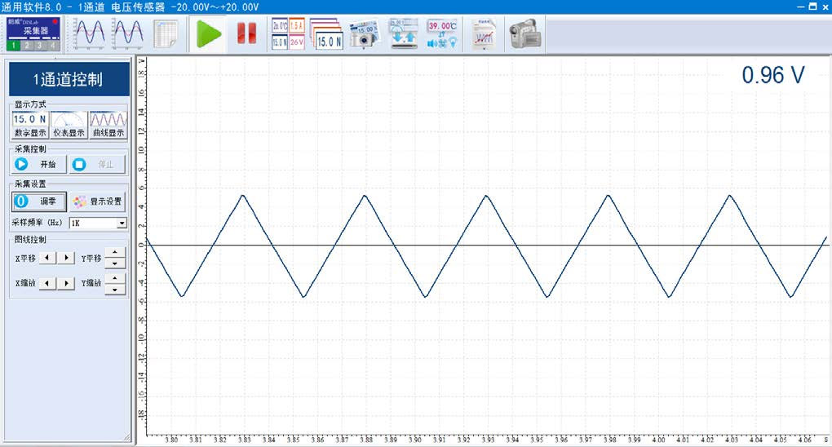
图 65 – 3 通用软件 交流电三角波
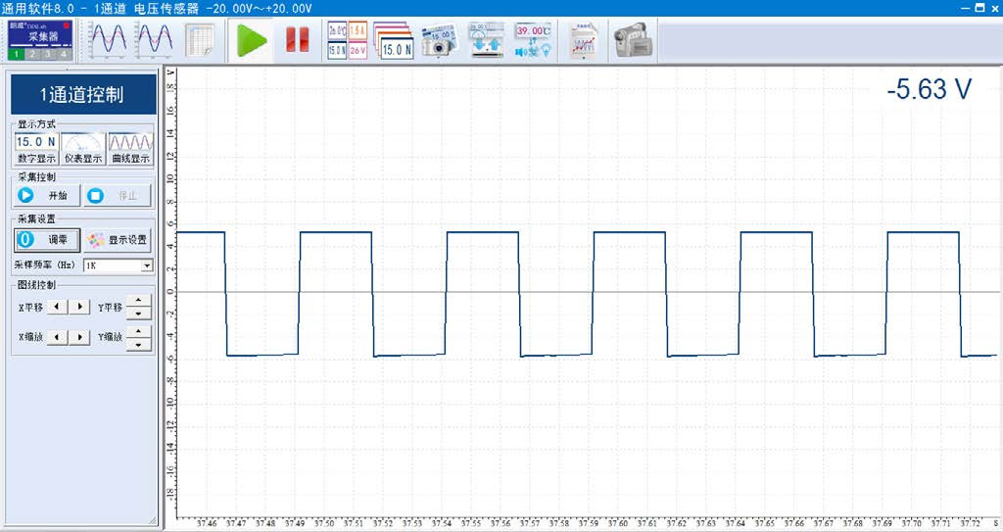
图 65 – 4 通用软件 交流电方波
视频地址：http://llongwill.qybee.com/lecture/14459。

